常见问题处理方法
- 收不到电话机按键，录音文件大小只有54个字节，是因为录音设备没有打开，可能有下面几种原因
  - 第一个插上USB盒，立即运行程序，会导致驱动安装不完整，phonic_ubox.dll或者phnic_usb.ocx会给上层应用程序发送一个设备警告事件。处理方法，退出软件，重新插拔USB硬件，如果运行软件后还会出现该情况，检查驱动程序是否安装好，参考 2）。
  - 在设备管理器中，USB盒设备名如下所示：
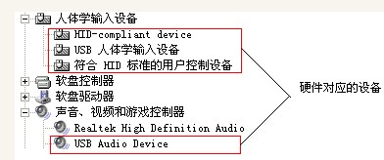
如果没有上面的设备，重启系统电脑后，还是找不到硬件设备，那可能是您的电脑操作系统或者USB主控制器芯片有问题。
如果有该硬件设备，请参考3）。
  - 在“控制面板”－>“声音和音频设备属性”，音频中没有音频设备，一般情况是windows Audio服务没有启动，在计算机管理，开启windows Audio 服务，并将启动类型设置为：自动，以后每次开机，该服务会自动启动的。
  - 检查一下是不是缺少库。除了phonic_ubox.dll外，Fi3001B还需要phonic_utool.dll，Fi3101A 还需要phonic_utoolI.dll，Fi3002B和Fi3102A还需要phonic_utoolII.dll。控件开发除了需要以上的库，还需要phonic_usb.ocx。
  - Win 7 有些版本声卡驱动有一点问题，需要打补丁，运行开发包中的win7声卡一键修复精灵完美V3.0版.exe，然后重新启动电脑。
- 收不到主叫号码的原因，首先先确保您的电话线路开通来电显示，并且电话机上能看到来电号码：
  - 如果应用程序收到设备错误事件，主叫号码会收不到的。处理方法：退出应用软件，重新插拔硬件，重启软件。
  - 如果排除情况 1），检查程序是否缺少库，参考1中4）。
  - 如果排除上面两种情况，检查软件能否录音，如果不能录音，也就会收不到主叫号码的，参考1。
  - 如果不是上面三种情况，检查电话状态是否正确，对方Fi3002B，会出现一部分电话机和硬件不兼容，在振铃的过程中，会出现电话摘机，这样是不对，请更好电话机测试。
  - 还有一部分，内部小交换机和无线接入台发送的dtmf类型的主叫号码不规范，而导致USB盒子收到主叫号码。
  - 对于Fi3101A检查录音设备属性中，音量的高级属性，自动增益控制是否被选中，一般情况软件会自动修改为不选中的，如果出现被选中，可以手动去掉勾，或者硬件重新插拔一下，再运行软件。
  - 来电号码一般是在第2声振铃之前发送的，不能摘机过快。
  - 在win7和win8系统中，用控件开发的程序，如果控件和库安装在system32,由于权限问题，导致库不能加载。解决方法：用管理员方式运行程序，或者将控件和库文件安装在程序目录下（比如用IE浏览器，安装到浏览器目录下）。
- 收不到忙音事件
1）先盒子确认能否录音，参考1。
2）如果能录音，那就是交换机发送的忙音不标准，标准的忙音450Hz，需要调用函数修改忙音参数，或者修改ubox.ini文件中的忙音部分。具体参数是多少，那就要分析您的忙音录音数据，如果您自己会用工具看音频波形，可以自己修改，或者你把录音数据给我们，直接告诉你参数结果。

4．插上USB盒子，听不到电脑的声音
实际上是原先电脑默认声卡被USB声卡替换，windows是将最后一个声卡硬件插上，作为默认声卡的，USB盒可以看作USB声卡设备。Windows XP 和它的以下版本，运行应用程序（不需要单独调用接口函数）会自动修改默认声卡设备改为原先的声卡。但也会出现修改不成功，比如防火墙挡住，这需要手动修改的。但是Fi3101A必须作为音频默认设备。
下面以WINDOWS XP为例在控制面板中修改默认音频设备，点击“开始->控制面板中"。

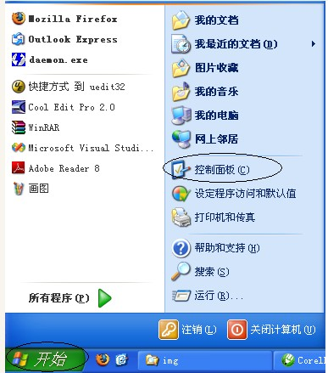

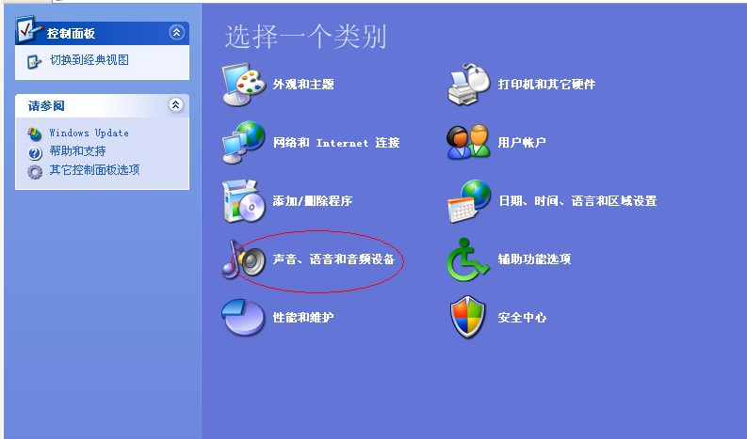

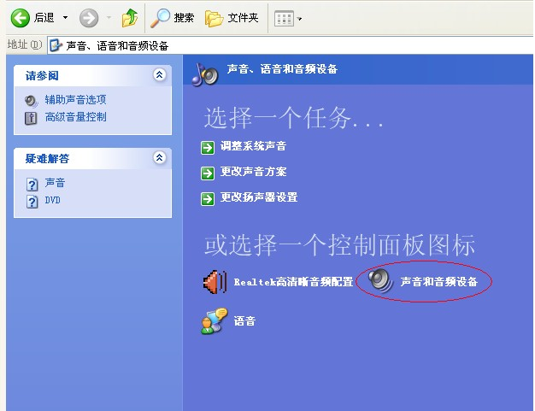

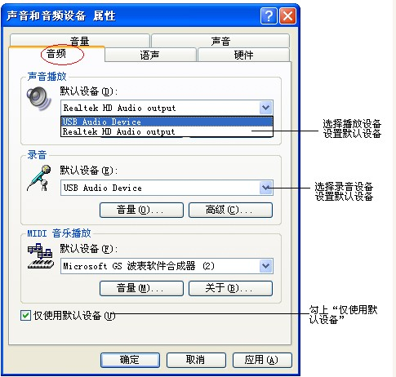

- C#如何添加控件？
a.View->Object Browser
b.在Object Browser 中， Browser 下拉菜单里面选择 Edit Custom Compoment set
c. 在COM 中 添加 phonic_usb ActiveX Control module.
d. 如何添加控件变量，就会自动生成lib文件。

5. 两路的盒子如何区分线路1和线路2 ？
通过设备句柄值不同区分线路。设备句柄，一个合法的设备句柄是不等于-1的整数，这个值对于不同的PC机的USB端口的值是不同的，多个USB设备也是通过它来区别。
在设备插入事件里，先送的靠近USB端口是线路1，然后才会送线路2，并且线路2的句柄比线路1句柄大1。

以一个两路的盒子为例，先定义两个变量初始化为-1（或者一个队列）用来保存设备句柄，会先后来两个设备插入事件（靠近USB端口的句柄会先送的），将设备句柄值分别赋给那两个变量（或者直接插入到队列中），这样句柄就保存好了。以摘机事件为例，摘机事件有句柄值，将句柄值和保存的句柄对比一下，就能判断线路1还是线路2。

6. 2. Fi3002B LED灯含义
关于指示灯的含义，一共有三个灯靠近USB端口的灯，设备状态灯，灯亮，表示USB盒子工作正常。

剩下的两个灯是电话状态灯。摘机和振铃灯会亮，挂机和停振灯灭。线路悬空灯闪烁。

7. 如何判断拨号完成。
如果是软拨号，会有拨号完成事件告诉上层的，但只是表示号码发送完，并不表示拨号成功。
手动拨号如何判断拨号完成。一般是这样实现的，应用程序自定一个定时器。实现方法如下：
每个按键间隔不能超过一个时间T，第一个按键除外，超过后，后面的按键是就是普通按键，前面的按键就是电话呼出号码。一般设置T为7s， 范围是4-20s， 可以在软件上调整。这个方法不能保证100%电话呼出号码是正确的，总会有一点误差的。

8. 什么时候开始录音，和停止录音。

停止录音都是挂机就停止录音。
电话呼入，可以从第一声振铃开始录音，或者摘机开始录音。
电话呼出开始录音要复制一些。
简单一点就是摘机开始录音，但这种情况可能会产生垃圾文件。
复杂一点，就是拨完号码后开始录音。拨号完成参考7。

9. 如何判断电话未接？
ring_cancel事件就是电话未接

10． 如何判断对方是否接电话。
有两种方法：
- 从运营商申请极性反转功能，一般是申请不到的。
- 用无线接入台方式，它就是一个能内置SIM卡GSM模块，将无线转换有线的设备。无线网络有极性反转功能。
Fi3101A和Fi3102A支持极性反转功能。
为什么不通过铃声来判断呢？
因为有彩铃存在，会误判，不能保证100%判断对方是否摘机了。

11. 录音盒和语音盒的区别：
语音盒具有有录音盒所有的功能，并且还有软摘机和软挂机功能。

12. 什么是流式录音
如果调用开始流式录音，底层每隔20ms给你应用程序传数据包，数据包的大小取决设置流式录音录音编码率，并且在流式录音事件里告诉你大小的。你上层决定如何处理数据包，可以在本地写到文件，也可以发送到网络中。

13 如何放音？
对于录音盒必须要电话机摘机，才可以放音。 语音盒要软摘机，才可以放音。
放音文件的格式，用wav文件，wav文件的格式有很多种。我们支持下面一些。

a-Law和u-law: 采样大小是8位， 单声道， 8Khz采样。
线性： 采样大小是16位， 单声道， 8Khz采样。
鼠标右键点击文件，选择属性，会打开一个窗口，在窗口点击“摘要”，就能看到文件音频属性。

14. 录音文件大小计算

a-law, 1秒 8k字节，1小时是28.125M， 1G的空间可以录36.4小时。
其它的G729，mp3, Speex, 1秒1k字节，1G的空间可以录36.4*8小时。

15. 什么是用户号
对于每一个厂家来说是唯一的，就是你购买的所有USB设备用同一个用户号。但必要要联系我们，才会烧写用户。读到的数据是16位，前8是用户号，后面8位是烧写日期的。

16. ubox.ini文件说明
Ubox.ini文件位置， 如果system32 目录没有这个文件，会从windows目录查找这个文件，如何没有，会从应用程序目录下找这个文件，如果找不到，都是以下面默认参数的。

ubox.ini 文件说明：
ubox.ini 在系统中读取位置的优先级，按照下面的顺序从高到低， system32, windows, 当前程序目录下。
[device]
hang_voltage=3 （悬空门限电压值）
hook_off_voltage=18 （摘机门限电压值）
busy_dual_frequency=0 （下面几个是忙音参数的）
busy_frequency0=450
busy_frequency1=420
busy_on=350
busy_off=350
busy_on_off_error=50
busy_enery_gate=12
busy_period_count=3
utool_name=phonic_utool.dll （如果要修改phonic_utool.dll名字，除了phonic_utool.dll文件名字，这个地方要改成其对应的名字）
utool_i_name=phonic_utoolI.dll
utool_ii_name=phonic_utoolII.dll
dtmf_thr_rowrel=2600 (检测DTMF参数，其范围为1000-10000)
default_mic_volume=3 （摘机后，默认录音音量）
custom_mic_volume=3 （摘机之前，默认录音音量）
speaker_volume=10 （放音音量，其范围为0-20）

cid_type=0
来电号码类型 0：FSK和DTMF都支持，1：FSK， 2：DTMF

ring_cancel_time=7000
振铃取消时间， 7000ms，对于Fi3002B，如果一个电话呼入，会有两个录音记录（一个未接和呼入）需要将这个时间修改长一些。

tone_time=100
发送dtmf通时间, 单位ms

silence_time=80
发送dtmf静音时间，单位ms

dtmf_cof=1.26 dtmf高频部分的系数

dtmf_scale=220 dtmf拨号的幅度

auto_start_mic=1
一直启动录音，只是没有写文件，
当不能录音，并且来电号码是振铃之后送，可以将这个参数改为0
auto_start_mic=1，表示设备一直启动录音。
auto_start_mic=0 表示设备在振铃或者摘机开始录音。

如果来电号码是振铃之后送，0和1都可以，.
为1表示，底层一直分析语音，为0，在振铃或者摘机后开始分析语音

hang_wait_time=200

悬空等等时间，单位是ms,有些交换机会会出现短暂的悬空事件，加大这个时间，可以屏蔽掉

ring_vol_thresh=25
振铃电压门限值，单位是V，默认是25V，当振铃检测不到或者误检振铃，修改此参数。具体改多大，要具体情况具体分析了。如果误检振铃，将参数改大一点，比如30,35,40。直到正确为止。
ring_vol_alt_thresh=3
振铃电压变化次数，默认是3，当振铃检测不到或者误检振铃，修改此参数。

这个文件默认值是这样，如果没有特殊情况，请不要随便修改这个文件!!!

12. 一台电脑接多个USB录音盒的开发。
当盒子和程序都已经工作好了，请不要拨掉USB盒子，如果一定要拨掉，请先关闭程序。

13. 软件拨号，电话机里能听到按键的拨号声音，但是号码拨不通（比如：提示空号，号码不存在，串号）。
原因是：软件拨号的原理就是将电话号码生成dtmf声音播放给程控交换机“听”，程控交换机将所“听到”的声音翻译成电话号码，然后拨出去，有可能由于线路环境原因，导致程控交换机“听”不清楚。
在有出局码的情况下，可以在出局码和号码之间加延时(1个英文逗号就是延时1秒)，比如软件拨号10000,出局码是9，拨号可以(9,10000或者9,,10000)。
由于程控交换机是否听得懂，当出现问题的时候，只能调参数测试结果。在ubox.ini文件中和拨号相关参数如下。
speaker_volume 是放音的音量 默认是10
dtmf_scale dtmf幅度 默认是220
dtmf_cof dtmf高频部分的系数 默认是1.26
tone_time dtmf 长度 默认是100 ms
silence_time=80 静音长度 默认是80ms

1. 先将：
tone_time改为120
silence_time改为160

软件重启一下，看是否拨号正常了，听拨号声音会变慢的。

2.如果第一步还是不能拨通号码
dtmf_cof 改为1，软件重启一下，测试一下拨号是否正常了。

3. 还可以将
dtmf_scale=220 可以分别修改190,200,210,230,240

每修改一次，软件重启，直到找到一个合适值。

14. Fi3001B LED灯含义
硬件初始连接PC机时，LED灯亮1秒，然后熄灭。软件启动后，摘机和振铃时LED灯亮，挂机和停止振铃时LED灯熄灭。当电话线路被拔掉后，线路处于悬 空状态，这时LED灯闪烁（在电话线路被拔掉时，会有一个摘机到悬空事件变化过程）。

15. 检测不了电话机摘机
1. 如果在摘机情况下，先检查一下当前电话状态，如果显示悬空，那应该是电话线没有连接或者线路有故障，或者线路电压低于3V。如果显示是挂机，请测量一下线路电压，调整摘机电压门限值。

录音盒通过压控方式检测电话状态。通常情况下,电话线路处于挂机状态时，直流电压为48V左右,摘机时线路直流电压会降到6V左右。默认摘机门限值为18V, 表示当电话线路直流电压大于18V时,软件判断为挂机状态；小于18V时软件判断为摘机状态。由于电话线路所处的环境不同,线路直流电压可能不同,摘机线路电压可能大于摘机门限值,或者挂机电压小于摘机门限值,这时软件将不能正确检测电话机摘挂机状态,因此需要软件测量线路电压，重新设置摘机门限值。 摘机门限电压值的计算方法是：(线路摘机电压+线路挂机电压）/2。
修改ubox.ini,摘机门限值参数 hook_off_voltage， 修改后软件重启。

线路悬空电压门限值默认是3V， 低于3V判断线路悬空，高于3V判断线路摘机或者挂机。
ubox.ini 中悬空门限值参数 hang_voltage=3，可以修改为1或者2，修改后软件重启。

